Pravidlá zadávania ekonomických objektov
Pracovný postup
Produkt Datalock SPIN



OBSAH

OBSAH 2
1 Úvod 3
2 Pravidlá 3
2.1 Ľubovoľný prvok z podstromu, aj tento prvok 4
2.2 Ľubovoľný prvok z podstromu, bez tohto prvku 5
2.3 Iba tento prvok 6
2.4 Maximálny a minimálny počet 7
2.5 Kombinovanie pravidiel 7
3 Čo by ste ešte mali vedieť o ekonomických objektoch 8
3.1 Účtovanie len na list 8
3.2 Implicitný prvok EO 8
3.3 Stanovenie počtu prvkov v jednotlivých vetvách EO 9
4 Rozšírené možnosti zadávania EO 10
4.1 Čo je potrebné nastaviť ? 10
4.2 Ako potom vyzerá zadávanie EO ? 10
REVÍZIA A VYDANIE DOKUMENTU 16

Úvod

Pod pojmom „Pravidlá zadávania ekonomických objektov“ rozumieme možnosti priradenia ekonomických objektov (EO) k účtu. Táto funkčnosť slúži na stanovenie si, ktoré prvky EO sa majú zadávať pri účtovaní na účty sledované na ekonomické objekty, tzn. napr. keď chcete zabezpečiť, aby sa pri účtovaní na konkrétny účet musel zadať konkrétny EO z nejakej vetvy alebo z viacerých vetiev EO.

Pravidlo, aké sa má použiť pri konkrétnom účte sledovanom na EO zadávate v module Účtovníctvo vo voľbe Účtový rozvrh => Priradenie účtu k ekonomickému objektu.

Pravidlá

Existujú tri pravidlá (možnosti) priradenia :

1. ľubovoľný prvok z podstromu, aj tento prvok
2. ľubovoľný prvok z podstromu, bez tohto prvku
3. iba tento prvok

Pre vysvetlenie jednotlivých pravidiel si stanovíme východziu situáciu = číselník ekonomických objektov zadaný v tvare :

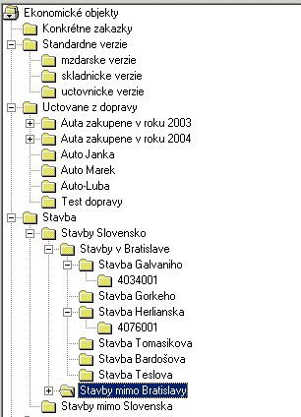

Ľubovoľný prvok z podstromu, aj tento prvok

Toto pravidlo sa používa v situácii, keď chcete priradiť EO z určitej vetvy s tým, že môže byť zadaný aj najvyšší prvok vetvy. Aby ste však mohli použiť toto pravidlo, nesmiete mať v setupe nastavené, že sa účtuje iba na listy EO (viď bod 3.1).

Ak vychádzate z nášho príkladu, môžete toto pravidlo použiť v situácii, keď chcete zabezpečiť, aby bol pri účte zadaný EO napr. z vetvy Stavba, pričom sa môže použiť aj samotný prvok Stavba.
Ak chcete zabezpečiť, aby program nedovolil zaúčtovať položku, kým pri tom konkrétnom účte nebude zadaný aspoň jeden prvok vetvy Stavba, musíte nastaviť aj minimálny počet na 1. V prípade, že sa má zadať len jeden prvok vetvy Stavba, musíte nastaviť aj maximálny počet na 1.

Definícia v takomto prípade vyzerá :

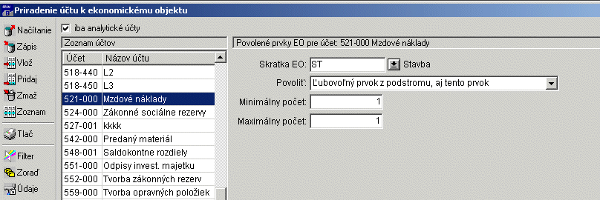

V prípade, že napr. chcete zabezpečiť, aby sa pri účtovaní zadával jeden prvok z vetvy Stavba (aj s možnosťou zadania samotného prvku Stavba), ale aj jeden prvok z vetvy Účtované z dopravy (s možnosťou zadania aj tohto prvku), vykonáte nastavenie :

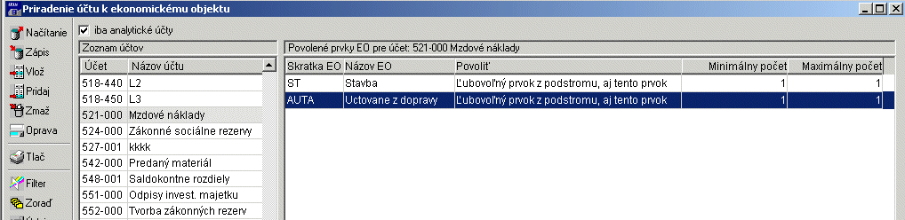

Ľubovoľný prvok z podstromu, bez tohto prvku

Toto pravidlo sa používa v situácii, keď chcete priradiť EO z určitej vetvy s tým, že nemôže byť zadaný aj najvyšší prvok vetvy.

Ak vychádzate z nášho príkladu, môžete toto pravidlo použiť v situácii, keď chcete zabezpečiť, aby bol pri účte zadaný EO napr. z vetvy Stavba, pričom sa nemôže použiť aj samotný prvok Stavba.
Ak chcete zabezpečiť, aby program nedovolil zaúčtovať položku, kým pri tom konkrétnom účte nebude zadaný aspoň jeden prvok vetvy Stavba, musíte nastaviť aj minimálny počet na 1. V prípade, že sa má zadať len jeden prvok vetvy Stavba, musíte nastaviť aj maximálny počet na 1.

Definícia v takomto prípade vyzerá :

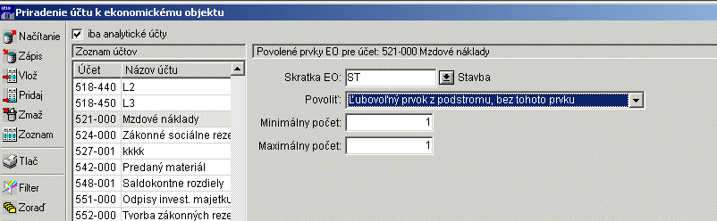

V prípade, že napr. chcete zabezpečiť, aby sa pri účtovaní zadával jeden prvok z vetvy Stavba, ale aj jeden prvok z vetvy Účtované z dopravy (bez možnosti zadania aj tohto prvku), vykonáte nastavenie :

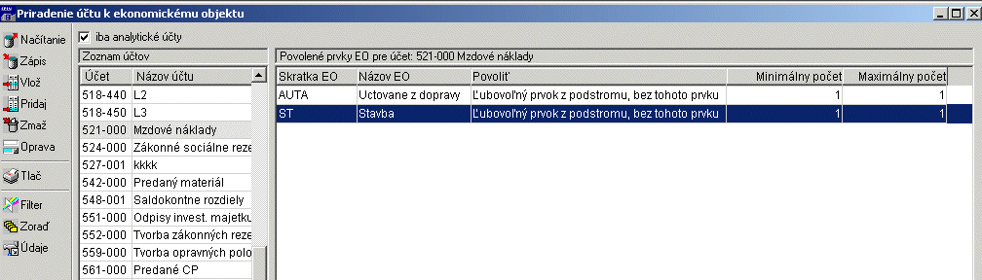

Iba tento prvok

Toto pravidlo sa používa v situácii, keď chcete striktne stanoviť, ktorý konkrétny prvok EO musí byť zadaný pri účtovaní na konkrétny účet.

Ak vychádzate z nášho príkladu, môžete toto pravidlo použiť v situácii, keď chcete zabezpečiť, aby bol pri účte zadaný EO = konkrétna stavba.

Definícia v takomto prípade vyzerá :

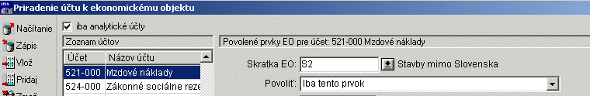

V prípade, že napr. chcete zabezpečiť, aby sa pri účtovaní zadával konkrétny prvok z vetvy Stavba, ale aj konkrétny prvok z vetvy Účtované z dopravy, vykonáte nastavenie :

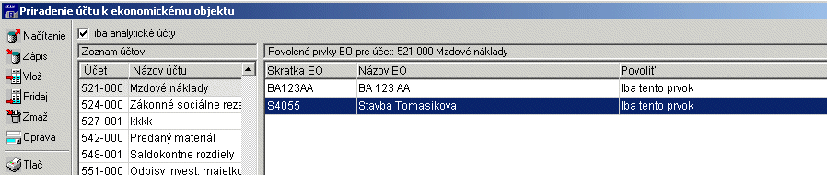

Maximálny a minimálny počet

Položky Maximálny počet a Minimálny počet slúžia na stanovenie, koľko prvkov zo zadanej vetvy je potrebné zadať pri priraďovaní ekonomických objektov, tzn. tieto položky majú význam len pri prvom a druhom pravidle.

Do minimálenho počtu je možné zadať aj hodnotu 0, je však potrebné si uvedomiť, že ak zadáte takúto hodnotu, tak bolo zbytočné vôbec priraďovať pravidlo, pretože to znamená, že nemusí byť priradený žiaden prvok EO z konkrétnej vetvy.

Tzn. že ak by ste v našom príklade pri priraďovaní prvého alebo druhého pravidla pre vetvu Stavba zadali minimálny počet 0, tak by bolo možné zaúčtovať doklady aj s nepriradenou stavbou.

Kombinovanie pravidiel

Pravidlá môžete v rámci jedného účtu ľubovoľne kombinovať. Jediná zásada je, že musí byť zachovaná jedinečnosť pre jednu vetvu.
Tzn. nemôžete napr. na vetvu Stavba v rámci jedného účtu zadať prvé aj druhé pravidlo.

Kombinácia prvého a tretieho, príp. druhého a tretieho pre tú istú vetvu EO je povolená v prípade, že pri prvom, resp. druhom pravidle stanovíte Maximálny počet väčší ako 1.

Čo by ste ešte mali vedieť o ekonomických objektoch

Účtovanie len na list

V prípade, že chcete zabezpečiť, aby sa účtovalo v celom systéme SPIN iba na listy, tzn. na najnižšie prvky stromu, vojdite do voľby (napr. v Účtovníctve) Program => Parametre => Nastavenie setupu a zaškrtnite voľbu Účtovanie len na listy EO :

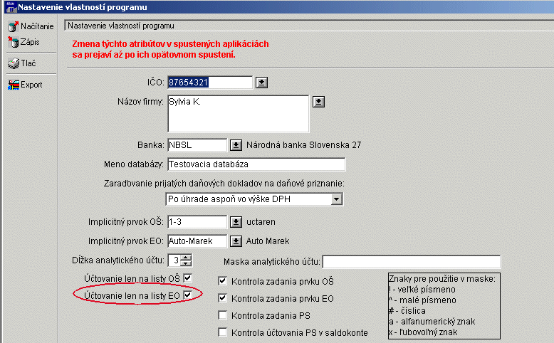

Implicitný prvok EO

V prípade, že chcete zabezpečiť, aby automaticky priradil konkrétny prvok EO (napr. v prípade, že niekto zabudne priradiť prvok EO), vojdite do voľby (napr. v Účtovníctve) Program => Parametre => Nastavenie setupu a vyplňte Implicitný prvok EO :

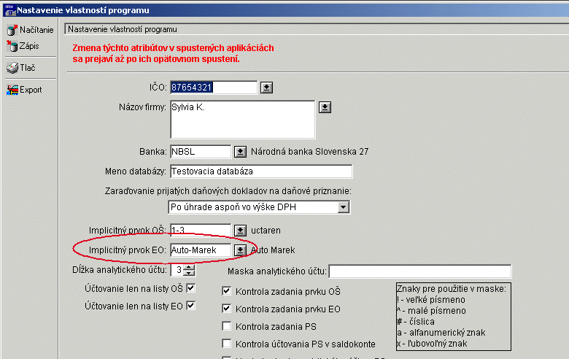

Stanovenie počtu prvkov v jednotlivých vetvách EO

Je možné stanoviť aj maximálny počet prvkov v jednej vetve EO. Nastavenie odporúčame meniť až po konzultácii s pracovníkmi (najlepšie s projektovým manažérom) Datalock a.s.

V dl.dl_setup je potrebné nastaviť údaj v EO_ZK_LEVEL_LENGTH. Ten hovorí o exponente, ktorý sa použije pri stanovení max. počtu EO na jednej úrovni. Default hodnota je 3, tzn. že na jednej úrovni môžete mať 10 na 3 - 1 = 999 prvkov EO. Počet úrovni v tomto prípade môže byť max. 16 (50 (max. toľko znakov môže mať zoraďovací kľúč) / 3 = 16). V prípade, že zadáte 5, môžete mať 10 na 5 - 1 = 99 999 EO na jednej úrovni, ale len 50 / 5 = 10 úrovni.

Rozšírené možnosti zadávania EO

Čo je potrebné nastaviť ?

V setupe (Program => Parametre => Nastavenie) v skupine Spoločné nastavenia – Systémové spoločné je potrebné nastaviť parameter DL_EXTENDED_DDEO na Áno. Toto nastavenie sa môže vykonať len pre konkrétneho používateľa (vyplníte vtedy Platí pre) alebo pre všetkých používateľov (Platí pre zostane prázdne). Verzia modulu musí byť 7.22 a vyššia.

Ako potom vyzerá zadávanie EO ?

1. Ak je účet zadaný a neexistuje väzba účet – EO, tzn. vo voľbe Účtovanie – Priradenie účtu k ekonomickému objektu nie je pri účte zadané žiadne pravidlo, po otvorení vyberača EO sa ponúka počet vyberačov v závislosti od počtu vetiev EO v číselníku EO.

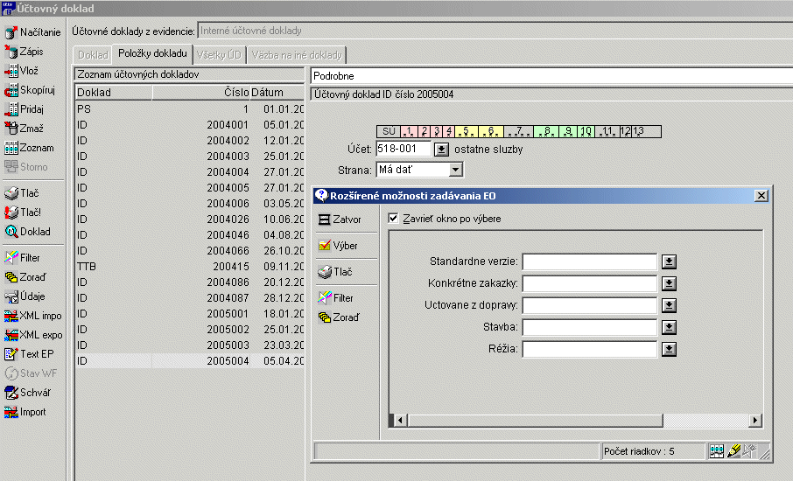

Po otvorení konkrétnej vetvy sa zobrazia iba prvky zaradené do príslušnej vetvy:

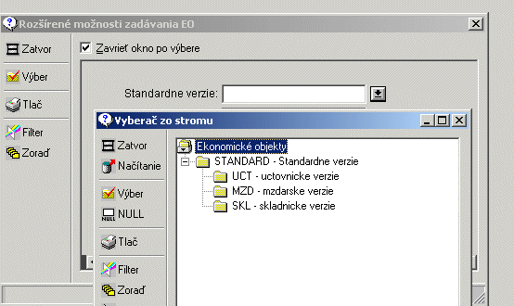

2. Ak je účet zadaný a existuje väzba účet – EO, tzn. vo voľbe Účtovanie – Priradenie účtu k ekonomickému objektu sú zadané určité pravidlá, po otvorení vyberača EO sa ponúka počet vyberačov v závislosti od nastavenia v spomínanej voľbe.

Napr. pri účte 501-000 nastavíte, že sa majú zadávať prvky z dvoch stromov a z každého stromu sa má zadať práve jeden prvok :
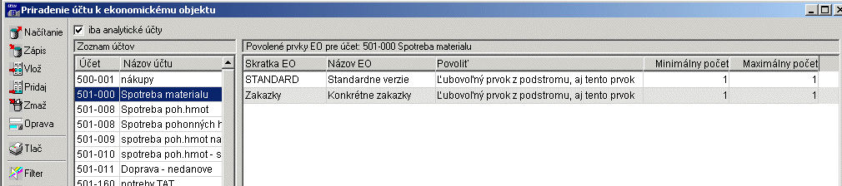

Vyberač EO sa potom zobrazí v tvare:

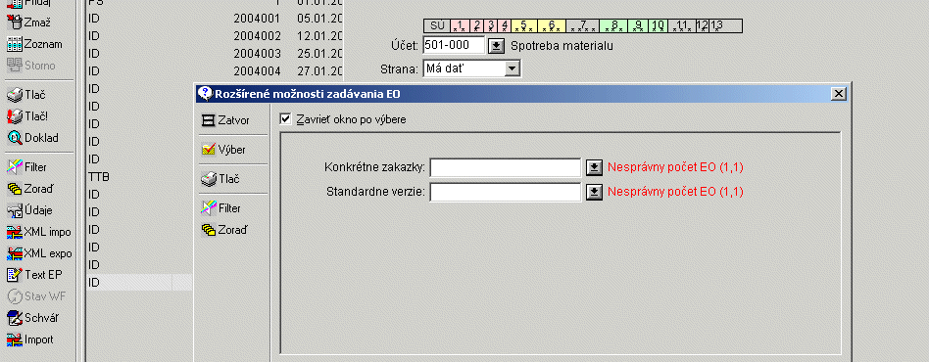
Keďže po otvorení vyberača EO nie sú vybrané žiadne prvky, program vám vpravo červenou farbou vypíše aj manimálny a maximálny počet prvkov, ktoré je potrebné zadať v rámci jedného stromu.

Po otvorení vyberača sa znova zobrazujú len EO vyhovujúce zadanej podmienke :

Ak vyberiete správny prvok, červený oznam vpravo sa zmení. Ak zadáte nesprávny počet prvkov, oznam zostáva zvýraznený :

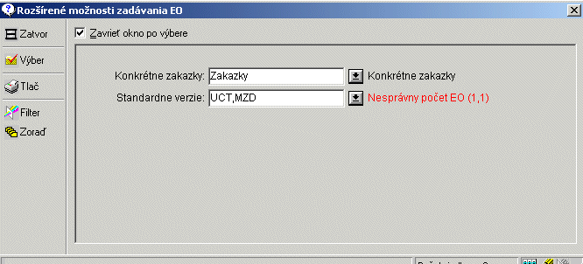

Ak sa aj napriek tomu rozhodnete uložiť takto vybrané prvky EO, po potvrdení akcie Výber program vypíše :

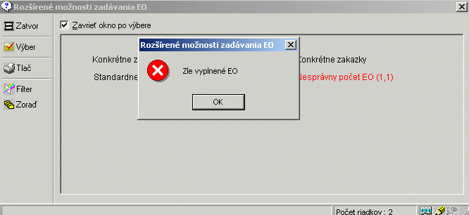

Ak pri zadávaní EO neotvoríte vyberač EO, ale priamo zadáte prvky, pri pokuse o zápis program automaticky skontroluje správnosť zadaných prvkov a v prípade, že zistí nejakú nezrovnalosť, otvorí vyberač a červeným výpisom vás upozorní na nezrovnalosť:

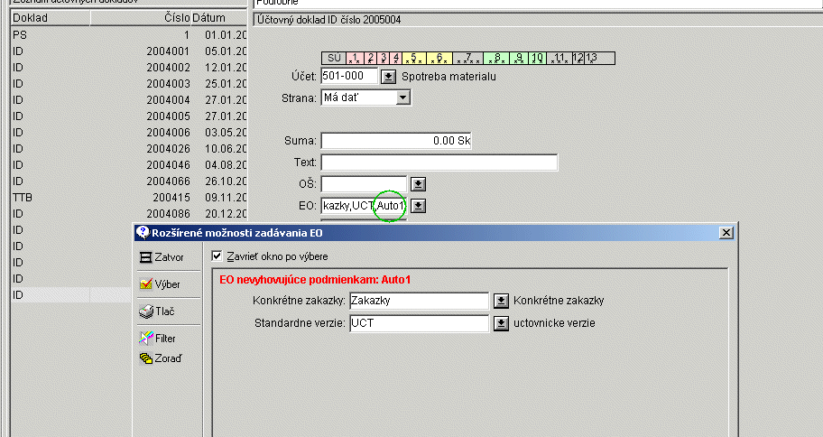

Ak potvrdíte akciu Výber, program nesprávny prvok vymaže.

V prípade, že máte sprístupnené systémové akcie, tzn. že máte nadlimitný prístup, pribudne vám možnosť získania podrobných informácií o EO – stačí zaškrtnúť Info o EO.
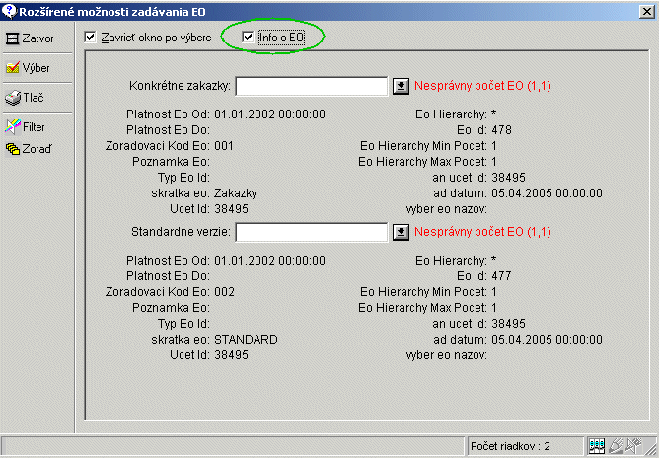

REVÍZIA A VYDANIE DOKUMENTU

P.č. | Revízia / Vydanie | Dátum vydania | Dátum ukončenia platnosti | Zodpovedný za revízie
1. | Prvé vydanie – Revízia 0 | 11.02.2005 | 05.04.2005 | Kraková Sylvia
2. | Revízia 1 | 06.04.2005 | 16.7.2009 | Kraková Sylvia
3. | Druhé vydanie | 17.7.2009 |  | Kraková Sylvia

